АНАЛИЗ И РАЗРАБОТКА КОНЦЕПЦИИ
ТРЁХ МЕДИАПЛАТФОРМ
Отчёт по производственной практике

Выполнила: Илияс Ақерке Серікқызы
Группа: 25-ПО-103-2к-3
Руководитель практики: ____________________
Дата: 21–23 октября 2026 г.

Объекты анализа: izicity.kz • aipimedia.com • viadigital.kz

Введение
Цель работы — изучить три интернет-проекта, определить их назначение и целевую аудиторию, оценить структуру, удобство и функциональность, а затем предложить конкретные улучшения и концепции главных страниц.
Методика: изучение доступных страниц и открытых описаний платформ, анализ пользовательского пути и формирование проектных рекомендаций. Предложения по редизайну являются концепцией, а не утверждением о текущей реализации.
Ограничение исследования: адрес viadigital.kz не удалось полноценно открыть через браузерный просмотр. В открытых источниках обнаружена платформа Vi Digital по адресу vidigital.kz с описанием услуг видеорекламы в Казахстане. Поэтому третий раздел основан на доступном публичном описании Vi Digital; перед сдачей желательно сверить точный адрес, указанный руководителем практики.

Краткое сравнение проектов
Платформа | Основная задача | Ключевая аудитория
Izicity | Каталог недвижимости, строительных товаров и услуг | Покупатели, продавцы, поставщики, подрядчики
AiPi Media | Объединение бизнеса, медиа и партнёров в цифровую экосистему | Компании, СМИ, блогеры, PR-агентства, учреждения
Vi Digital | Размещение и управление видеорекламой | Рекламодатели, агентства, издатели и бренды

1. Izicity — izicity.kz
Сайт позиционируется как маркетплейс для недвижимости, строительных материалов, инструментов, аренды и услуг подрядчиков. На главной странице представлены поиск, 18 категорий каталога и тарифы для размещения объявлений. Также проект заявлен как площадка, на которой студенты могут участвовать в разработке сервиса.

1.1. Назначение и аудитория
- Основное назначение: объединить поиск недвижимости и всё необходимое для строительства/ремонта в одном каталоге.
- Основная аудитория: люди, покупающие или сдающие недвижимость; частные продавцы; риелторы; поставщики строительных материалов; подрядчики и компании.
- Дополнительная аудитория: студенты и начинающие специалисты, участвующие в развитии цифрового продукта.

1.2. Структура, навигация и функциональность
В меню доступны главная страница, инструкции, контакты, товары, услуги, журнал, аренда, недвижимость, компании и личный кабинет. На главной странице есть строка поиска, перечень категорий и тарифный блок. Базовый тариф описан как бесплатный; платные тарифы предназначены для продавцов с большим количеством объявлений.

1.3. Сильные стороны
- Узкая и понятная практическая тематика: недвижимость и строительство.
- Совмещение нескольких связанных потребностей — объект, материалы, инструменты и услуги.
- Категории каталога охватывают широкий путь пользователя от участка до ремонта и обустройства.
- Тарифы показывают пользователю, какие варианты размещения доступны частным лицам и бизнесу.
- Наличие инструкций может помогать новым пользователям освоить сервис.

1.4. Слабые стороны и возможные проблемы
- На главной странице слишком много разных направлений для одного пользовательского сценария; новичку может быть трудно понять, с чего начать.
- Необходимо визуально разделить поиск недвижимости и поиск строительных товаров/услуг.
- Для маркетплейса критически важны качество объявлений, актуальность цены и наличие товара; это требует заметных отметок и правил проверки.
- Тарифы представлены на главной странице, но пользователю может не хватать наглядного сравнения, примеров и объяснения выгоды платного размещения.
- Если фильтры, сортировка и карточки объявлений недостаточно заметны, поиск может занимать больше времени.
- Следует обеспечить одинаково удобную работу на телефоне: длинные категории и карточки должны адаптироваться к узкому экрану.

1.5. Конкретные предложения по улучшению
Разделить поиск | Сделать два главных переключателя: «Недвижимость» и «Товары и услуги». Менять поля поиска в зависимости от выбранного направления.
Улучшить фильтры | Для недвижимости: город, цена, тип объекта, площадь и число комнат. Для товаров: категория, цена, регион, доставка/самовывоз.
Повысить доверие | Добавить статусы «Профиль подтверждён», «Объявление обновлено», дату публикации и кнопку жалобы на подозрительное объявление.
Упростить публикацию | Сделать пошаговое размещение объявления с подсказками, предварительным просмотром и индикатором заполнения.
Показать выгоду тарифов | Сравнительная таблица с количеством объявлений, медиафайлами, продвижением, сроком и подходящим типом клиента.
Усилить полезный контент | Добавить чек-листы покупки недвижимости, расчёт бюджета ремонта, советы по выбору материалов и ответы на частые вопросы.
Повысить конверсию | Добавить избранное, сохранённые поиски, уведомления о новых объявлениях и быстрый контакт с продавцом.

1.6. Аналитическое мнение и развитие
Я бы сохранила идею объединения недвижимости и строительного рынка: это главное отличие проекта. При этом главную страницу стоит перестроить вокруг задачи посетителя, а не вокруг длинного перечня категорий. Сначала пользователь выбирает цель, затем видит подходящие фильтры и актуальные предложения.
Перспектива развития — региональный маркетплейс с проверенными продавцами, удобным сравнением предложений и полезными инструментами для ремонта. Для привлечения пользователей подойдут SEO-страницы категорий и регионов, партнёрства с поставщиками, полезные статьи, рекомендации объявлений и реферальная программа.

1.7. Концепция дизайна главной страницы
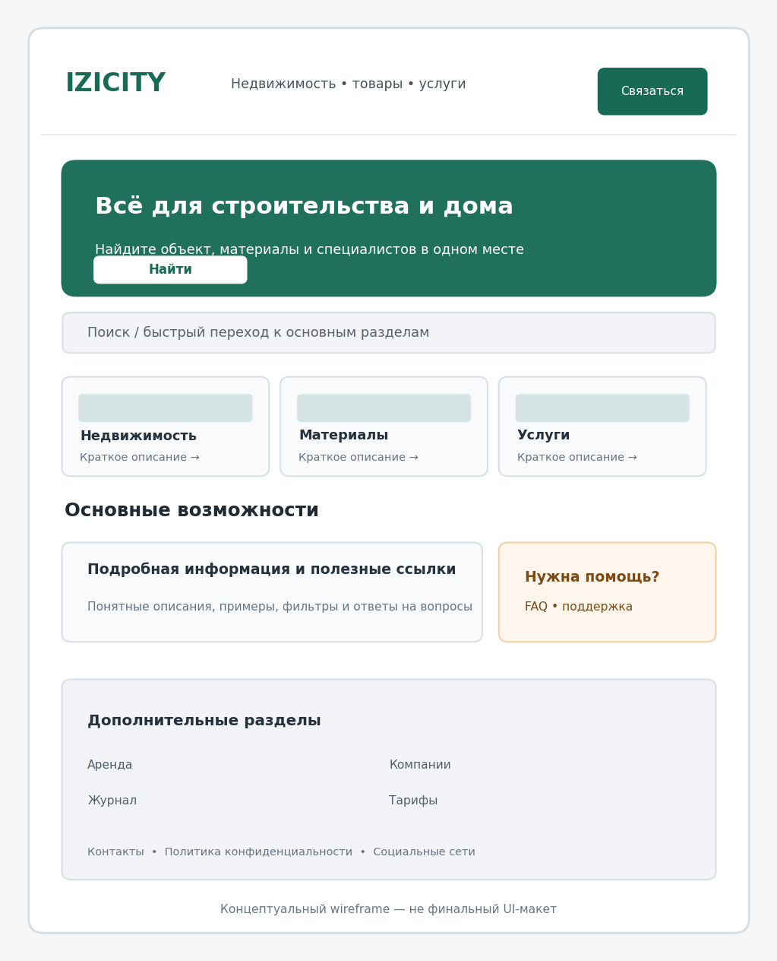
Визуальная идея: спокойный зелёный акцент, крупный поиск и отдельные карточки основных сценариев. На первом экране должны быть два понятных направления, поле поиска и призыв к действию. Далее — популярные категории, новые объявления, проверенные компании, инструкции и тарифы.

1.8. Обоснование решений
- Изменено: главный экран организован вокруг поиска и пользовательских задач. Причина: посетители приходят за конкретным объектом, товаром или услугой.
- Изменено: направления каталога разделены на визуальные блоки. Решаемая проблема: перегруженность и смешение разных типов предложений.
- Добавлено: доверительные отметки, избранное и сохранённые поиски. Эффект: больше уверенности, повторных визитов и обращений.
- Сохранено: категории, бесплатное размещение и платные тарифы. Это поддерживает базовую бизнес-модель проекта.
- Перспектива: персонализированные рекомендации и аналитика для продавцов после накопления достаточного объёма данных.

2. AiPi Media — aipimedia.com
AiPi Media описывает себя как международный медиаконсорциум, объединяющий государственный сектор, коммерческие компании, учебные заведения и медиасообщество. На главной странице представлены направления консорциума, цифровая экосистема, маркетплейсы, электронные журналы и возможности сотрудничества.

2.1. Назначение и аудитория
- Основное назначение: связать организации, бизнес, образовательные учреждения и медиа в общую цифровую экосистему.
- Целевая аудитория: компании, государственные и образовательные организации, СМИ, блогеры, PR- и маркетинговые агентства.
- Дополнительная аудитория: партнёры цифровых площадок и молодые предприниматели.

2.2. Структура, навигация и функциональность
В меню указаны разделы «Медиаконсорциум», «Нейросети», руководство пользователя, контакты, медиахаб, журнал, медиа-компании, маркетинговые компании, PR-компании, блогеры, партнёры и личный кабинет. Главная страница объясняет идею объединения участников и показывает масштаб экосистемы.

2.3. Сильные стороны
- Чёткая идея партнёрства между бизнесом, образованием и медиасообществом.
- Экосистемный подход: вместо одного сервиса проект представляет набор взаимосвязанных площадок.
- Наличие категорий участников помогает объяснить, кто может быть частью консорциума.
- Разделы для партнёров, блогеров, медиа и PR-компаний формируют основу для поиска сотрудничества.
- Поддержка молодёжного и студенческого предпринимательства может стать отличительным преимуществом.

2.4. Слабые стороны и возможные проблемы
- Понятие «медиаконсорциум» может быть слишком абстрактным для нового посетителя; нужно быстрее объяснять практическую пользу.
- Числа и масштаб экосистемы стоит сопровождать датой обновления и пояснением, что именно считается платформой.
- Пользователю может быть неочевидно, какой следующий шаг сделать: зарегистрироваться, найти партнёра или предложить площадку.
- Большое количество пунктов меню усложняет выбор; полезно объединить их в логические группы.
- Необходимо нагляднее показать реальные сценарии использования, примеры партнёрств и результаты для участников.
- Для B2B-аудитории важны понятные условия сотрудничества, форма заявки и информация о проверке участников.

2.5. Конкретные предложения по улучшению
Понятный первый экран | Заголовок с конкретной ценностью и две кнопки: «Найти партнёра» и «Стать участником».
Каталог участников | Добавить фильтры по типу организации, отрасли, региону, услугам и формату сотрудничества.
Карточки кейсов | Показывать задачу партнёра, какие ресурсы использовали и какой результат получили; не публиковать неподтверждённые цифры.
Единая карта экосистемы | Схема «участники → площадки → аудитория → результат» с переходом к подробностям.
Онбординг | Короткий мастер выбора роли: компания, медиа, блогер, образовательная организация или партнёр.
Прозрачность | Опубликовать условия участия, правила размещения, критерии подтверждения профилей и политику обработки данных.
Измерение пользы | Личный кабинет с заявками, контактами, статусами обращений и статистикой переходов для участников.

2.6. Аналитическое мнение и развитие
Я бы сохранила идею единой экосистемы и четыре основных направления участников. Главный приоритет — перевести абстрактное описание консорциума в понятные действия. Посетитель должен быстро увидеть, какую задачу решает платформа именно для него и как начать сотрудничество.
В перспективе AiPi Media может развиваться как B2B-каталог и партнёрская сеть: поиск участников, подбор медиа-площадок, публикация запросов на сотрудничество, кейсы, мероприятия и аналитика взаимодействий. Привлекать аудиторию можно через отраслевые вебинары, партнёрские публикации, истории участников и удобную регистрацию.

2.7. Концепция дизайна главной страницы
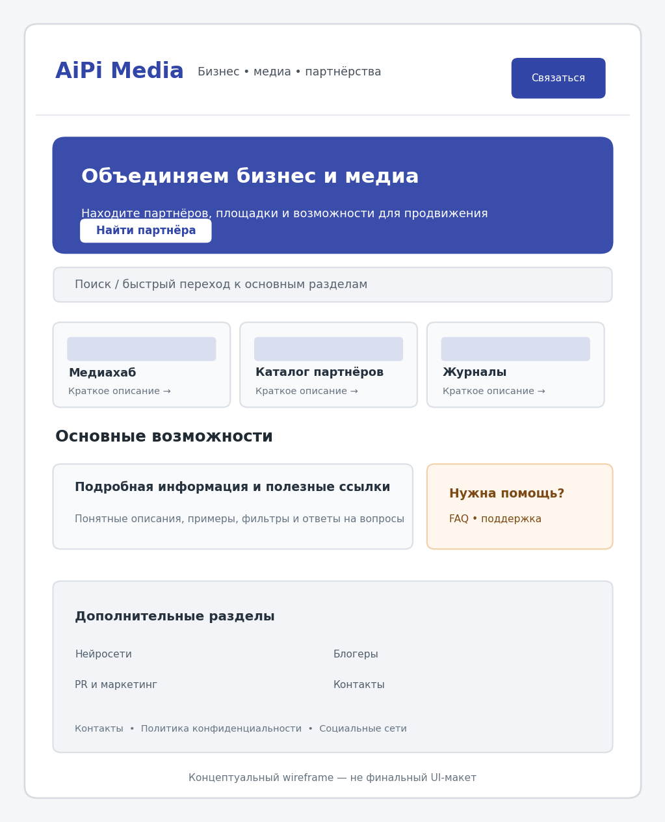
Визуальная идея: синий/индиго как ассоциация с деловой надёжностью, крупный заголовок о соединении бизнеса и медиа, заметные действия и три ключевых направления. Далее — карта экосистемы, каталог партнёров, кейсы, журналы и блок «Как присоединиться».

2.8. Обоснование решений
- Изменено: первый экран ориентирован на ценность для участника, а не только на описание организации. Это помогает быстрее понять назначение сервиса.
- Добавлено: две основные кнопки и выбор роли. Это сокращает путь от посещения сайта к целевому действию.
- Добавлено: каталог и кейсы. Они делают экосистему конкретной и помогают оценить потенциальную пользу.
- Сохранено: направления бизнеса, образования и медиасообщества, а также концепция сети взаимосвязанных платформ.
- Перспектива: кабинет партнёра с управлением заявками и измеримыми результатами сотрудничества.

3. Vi Digital — рекламная видеоплатформа
Важно: исходный адрес, указанный в задании, — viadigital.kz — не удалось открыть при проверке. В открытых источниках доступно описание Vi Digital на vidigital.kz: компания позиционируется как продавец медийных возможностей в Казахстане и предлагает размещение видеорекламы на онлайн-ресурсах. Этот анализ необходимо сверить с точным сайтом, предоставленным руководителем практики.

3.1. Назначение и аудитория
- Основное назначение: помочь брендам и рекламным агентствам размещать видеорекламу на цифровых площадках и охватывать целевую аудиторию.
- Целевая аудитория: маркетологи, рекламодатели, агентства, бренды и медиаплощадки.
- Основные задачи клиента: выбрать формат, понять охват и показатели кампании, запросить предложение и оценить результат.

3.2. Структура, навигация и функциональность
В доступном описании представлены преимущества видеорекламы, показатели охвата и просмотров, описание компании, миссия и рекламные форматы: Cinema Premium, In-stream, Outstream и In-app. Также упоминаются сегментация аудитории, рекламная сеть и аналитика.

3.3. Сильные стороны
- Специализация на видеорекламе и понятное B2B-направление.
- Наличие нескольких форматов размещения позволяет подбирать решения под разные рекламные цели.
- Использование метрик охвата, VTR и viewability помогает говорить с клиентами на языке эффективности.
- Акцент на безопасном для бренда окружении — важный критерий при выборе рекламной площадки.
- Описание аудитории и рекламной сети создаёт основу для аргументированного медиапланирования.

3.4. Слабые стороны и возможные проблемы
- Если показатели на главной странице не сопровождаются датой, методикой и источником измерения, посетителю трудно оценить их актуальность.
- Клиенту может не хватать простого объяснения, какой рекламный формат подходит его задаче.
- Нужны примеры кампаний с контекстом: цель, аудитория, формат и результат — при наличии подтверждённых данных.
- Путь к заявке должен быть коротким; слишком общий призыв не помогает подготовить запрос.
- Полезно объяснять термины VTR, CTR и viewability простым языком.
- Важно отдельно раскрыть бренд-безопасность, прозрачность отчётности и подход к обработке данных.

3.5. Конкретные предложения по улучшению
Подбор формата | Добавить блок «Какая у вас цель?» — узнаваемость, досмотры, переходы или продвижение приложения — и рекомендовать подходящий формат.
Актуальность метрик | Указывать период, методику и источник каждого показателя; отделять текущие данные от исторических ориентиров.
Калькулятор кампании | Позволить задать бюджет, аудиторию и период, а затем получить предварительный запрос на медиаплан без обещания гарантированного результата.
Кейсы | Публиковать кейсы с задачей, решением, измеримыми результатами и кратким выводом; получать разрешение клиента на публикацию.
Понятный словарь | Добавить короткие объяснения VTR, CTR, охвата, частоты и viewability.
Прозрачная заявка | Форма с целью кампании, географией, аудиторией, сроками и контактами; после отправки показывать следующий шаг.
Доверие | Подробно описать brand safety, отчётность, доступные площадки и ограничения измерения.

3.6. Аналитическое мнение и развитие
Я бы сохранила акцент на форматах видеорекламы и измеримых показателях, но сделала бы страницу более ориентированной на решение задачи клиента. Вместо длинного описания возможностей стоит показать: цель кампании → подходящий формат → измеряемые показатели → заявка на медиаплан.
В перспективе проект может развивать интерактивный подбор рекламного формата, библиотеку кейсов, объяснение метрик, прозрачные отчёты и сегменты аудитории с соблюдением применимых требований к конфиденциальности. Привлекать клиентов можно через отраслевые материалы, кейсы, вебинары для маркетологов и экспертные статьи.

3.7. Концепция дизайна главной страницы
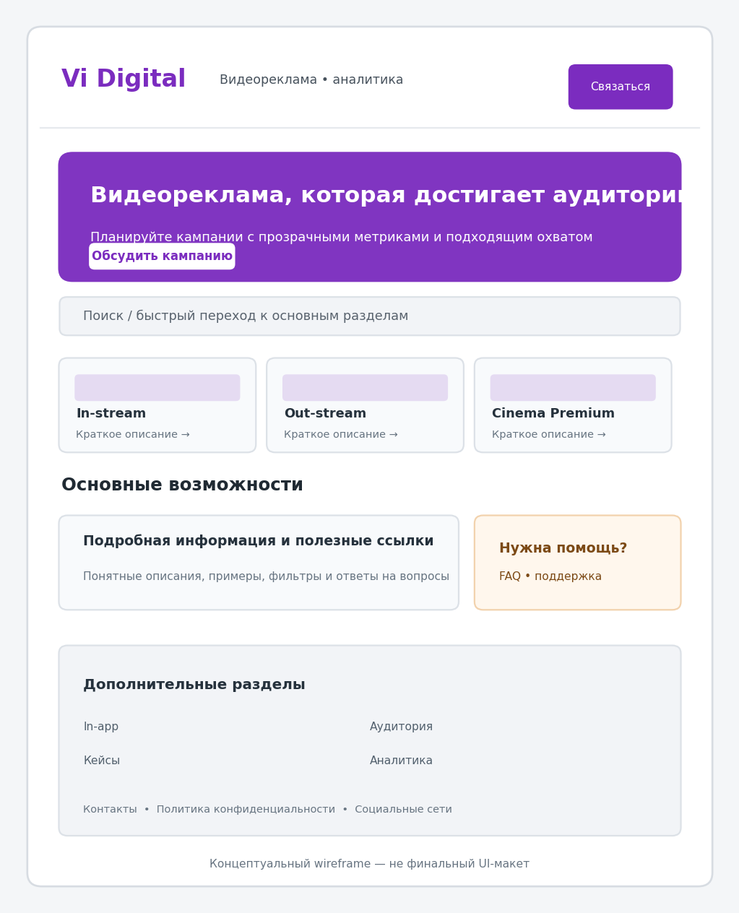
Визуальная идея: фиолетовый акцент, лаконичный B2B-стиль, крупный заголовок, CTA «Обсудить кампанию», блок метрик с датой обновления, карточки рекламных форматов, кейсы и схема запуска кампании. Все показатели в финальном макете должны быть подтверждены владельцем сайта.

3.8. Обоснование решений
- Изменено: структура начинается с цели рекламодателя. Это помогает быстрее найти подходящий формат.
- Добавлено: словарь метрик и пояснения к показателям. Решается проблема сложной профессиональной терминологии.
- Добавлено: кейсы и пошаговая схема запуска. Они помогают понять процесс и повысить доверие.
- Сохранено: специализация на видеоформатах, рекламной сети и измерении эффективности.
- Перспектива: интерактивный предварительный медиаплан и расширенная отчётность при наличии достоверных данных.

4. Общие выводы и план внедрения
Все три проекта решают разные задачи, поэтому их дизайн не должен быть одинаковым. Izicity нужен функциональный каталог с сильным поиском; AiPi Media — понятная презентация экосистемы и путь к партнёрству; Vi Digital — B2B-страница, ведущая клиента от рекламной цели к заявке и измеримому результату.
Проект | Главный приоритет | Ожидаемый эффект
Izicity | Поиск, фильтры, доверие к объявлениям | Быстрее поиск и больше обращений
AiPi Media | Ценность для участника, каталог и кейсы | Больше заявок на сотрудничество
Vi Digital | Подбор формата, прозрачные метрики, кейсы | Понятнее предложение и качественнее заявки

Рекомендуемая очередность работ
- Провести проверку мобильной версии и основных пользовательских сценариев на реальных устройствах.
- Собрать обратную связь от нескольких представителей целевой аудитории каждого проекта.
- Подготовить кликабельный прототип главной страницы и проверить понятность навигации.
- Реализовать самые важные улучшения: поиск и фильтры для Izicity; сценарии участия для AiPi Media; форму заявки и структуру рекламных форматов для Vi Digital.
- Измерять результат по целевым показателям: успешность поиска и обращения, заявки на партнёрство, отправленные запросы на медиаплан.
- После внедрения сравнить показатели до и после изменений и приоритизировать следующие доработки.

Заключение
В ходе анализа определены сильные стороны и направления улучшения трёх платформ. Основной принцип предложенных концепций — начинать проектирование с потребности пользователя: найти предложение, установить партнёрство или запустить рекламную кампанию. Дизайн поддерживает это через ясную иерархию, заметные действия, понятные блоки и прозрачные объяснения.
Предложения являются концептуальными и требуют проверки на пользователях и согласования с владельцами платформ. Особое внимание перед финальной сдачей следует уделить уточнению точного адреса третьего сайта и актуальности его данных.

Источники
- Izicity, главная страница и разделы сайта: https://izicity.kz/ (просмотр 21.10.2026).
- AiPi Media, главная страница: https://aipimedia.com/ (просмотр 21.10.2026).
- Vi Digital, доступное публичное описание: https://vidigital.kz/ (просмотр 21.10.2026; адрес отличается от viadigital.kz, указанного в задании).

